Міністерство освіти і науки України
Національний університет “Львівська політехніка”
Інститут комп’ютерних наук та інформаційних технологій

Кафедра САП



Лабораторна робота № 2
з дисципліни: “Системи штучного інтелекту”
На тему: « Інформативні методи пошуку рішення задач в просторі станів. Алгоритм А* »

Виконав:
Студент групи ПП-31
Гаврилюк Н. О.

Прийняв:
Викл. Головацький Р.І.

Львів-2026 р.
Мета роботи: Ознайомитись з інформативними методами пошуку рішення задач в просторі станів, типовим представником яких є алгоритм А*. Навчитись застосовувати алгоритм А* на практиці.
Варіант №4
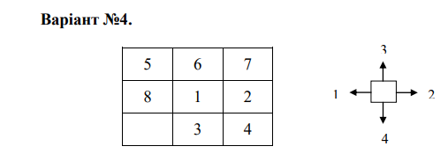

Ще більше вдосконалити (до рівня senior ;) свої вміння грати в гру - “Гра у 8” з метою знаходження самого оптимальнішого рішення поставленого завдання. Записати у звіт 2-3 нові послідовності переміщень пустого квадрата відповідно до початкового стану Вашого варіанту для знаходження заданого кінцевого стану. Зафіксувати та записати у звіт час, потрачений Вами на знаходження кожного із цих нових рішень.
Напрямок пересування буде позначатись так:
Вверх-t;
Вправо-r;
Вниз-d;
Вліво-l;
Перша послідовність: trdltrdlltrrddtldltdrtrldrtlldrtlrdlrtldrtrdtldrtltrddkltrtldrtlddrtlldldrtrdltldrrtlldrtrdltldrrtldtldrtldtrrdltldrrtl
Час виконання: 1хв. 18 с.
Друга послідовність: rtldltrddrttldldrrtlldrrttldrdltrd
Час виконання: 38 с.
Час пошуку всіх методів у сумі по 1 пезультату дорівнює 0,2 секунди.
Дослідити рішення задачі “Гра в 8” за допомогою оціночної функції методом А*.
1. Розв'язати задачу “Гра в 8” за допомогою методу оціночної функції методом А* до третього рівня дерева пошуку (початковий стан – перший рівень) ручним способом. У звіті навести дерево пошуку.
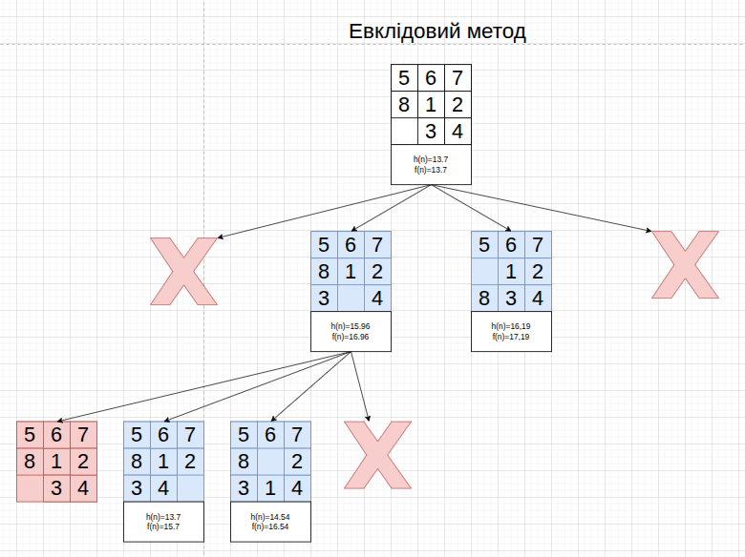Рис. 1. Евклідовий спосіб
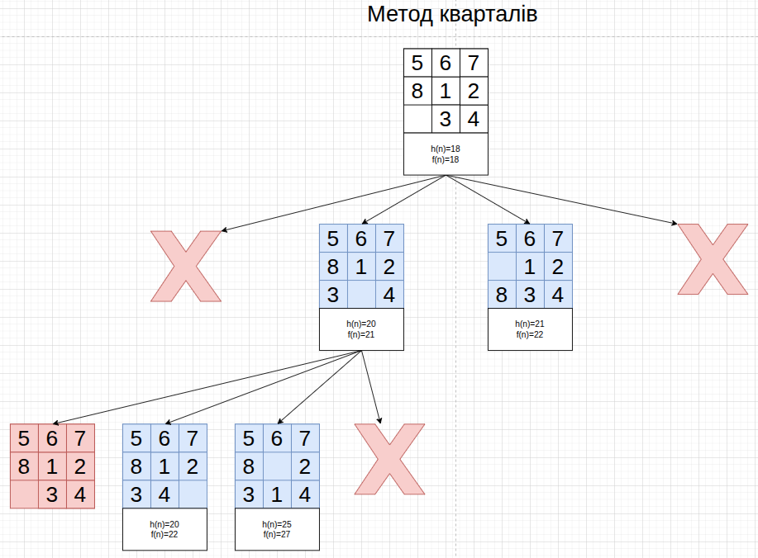Рис. 2. Метод кварталів
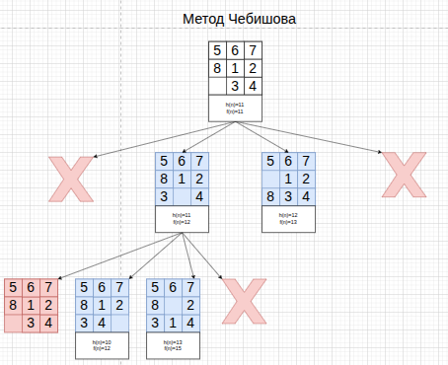
Рис. 3. Метод Чебишова

2. Розробити алгоритм і програму рішення задачі “Гра в 8” за допомогою методу оціночної функції А*.
Код:
#include <stdio.h>
#include <stdlib.h>
#include <string.h>
#include <math.h>

typedef struct Matrix
{
int data[3][3];
char way[30];
int g;
float f;
}Matrix;

typedef struct Node
{
struct Node *child;
struct Matrix *matrix;
}Node;

void add_to_list_sort_2(Node* head, Matrix* matrix);
void add_to_list_sort(Node* head, Matrix* matrix);
int matrix_equal(const Matrix *a, const Matrix *b);
void matrix_print(Matrix *m);
int matrix_is_correct(Matrix *m);
void create_child(Matrix * parent,int a,int b,int q);
int matrix_swap(Matrix *m,int i, int j, int c);
void search_f(Matrix* matrix);
void evclid_cycle();
void evclid();
Matrix* matrix_create(Matrix *parent);
void destructor_list(Node* head);
Node * delete_node(Node *head);
int check_history(Matrix* matrix);
int node_equal(Node* a, Matrix *matrix);
void add_to_list_sort(Node* head, Matrix* matrix);
Node* create_head_list(Matrix* matrix);
void matrix_copy(Matrix *a, Matrix *b);
int counter_length_list(Node* ptr);
void quarter();
void chebyshev();

int created_marix=0, added_open_list_matrix=0, added_closed_list_matrix=0,doubles=0;
int start_arr[3][3]={{5,6,7},{8,1,2},{0,3,4}};
int corect_matrix[3][3]={{1,2,3},{4,5,6},{7,8,0}};
char priority[4]={4,2,1,3};
int mode;

Node* opened_list;
Node* closed_list;

Node* create_head_list(Matrix* matrix)
{
Node * head=(Node*)malloc(sizeof(Node));
head->child=NULL;
head->matrix=matrix;
return head;
}

void add_to_list_sort(Node* head, Matrix* matrix)
{
if(opened_list==NULL)
{
opened_list=(Node*)malloc(sizeof(Node));
opened_list->matrix=matrix;
opened_list->child=NULL;
return;
}
if(head->matrix->f>matrix->f)
{
Node *child=(Node*)malloc(sizeof(Node));
child->child=head->child;
child->matrix=head->matrix;
head->child=child;
head->matrix=matrix;
}
else
{
add_to_list_sort_2(head,matrix);
}
}

void add_to_list_sort_2(Node* head, Matrix* matrix)
{

if(head->child!=NULL)
{
if(matrix->f<head->child->matrix->f)
{
Node *current=(Node*)malloc(sizeof(Node));
current->child=head->child;
current->matrix=matrix;
head->child=current;
}
else
{
add_to_list_sort_2(head->child,matrix);
}
}
else
{
Node *tail=(Node*)malloc(sizeof(Node));
tail->child=NULL;
tail->matrix=matrix;
head->child = tail;
}
}

int node_equal(Node* a, Matrix *matrix)
{
for(int i=0;i<3;i++)
{
for(int j=0;j<3;j++)
{
if(a->matrix->data[i][j]!=matrix->data[i][j])
{
return 0;
}
}
}
return 1;
}

int check_history(Matrix* matrix)
{
created_marix++;
Node *current=closed_list;
while(current!=NULL)
{
if(node_equal(current,matrix))
{
doubles++;
return 0;
}
else{
current=current->child;
}
}
added_open_list_matrix++;
return 1;
}

Node * delete_node(Node *head)
{
Node* child=head->child;
free(head->matrix);
free(head);
if(child==NULL)
{
return NULL;
}
return child;
}

void destructor_list(Node* head)
{
if(head==NULL)
{
return;
}
while(head->child!=NULL)
{
head=delete_node(head);
}

free(head->matrix);
free(head);
head=NULL;
}

int counter_length_list(Node* ptr)
{
if(ptr==NULL)
{
return 0;
}
else{
return counter_length_list(ptr->child)+1;
}
}

int matrix_is_correct(Matrix *m)
{
int c=1;
for(int i=0;i<3;i++)
{
for(int j=0;j<3;j++)
{
if(m->data[i][j]!=c)
{
return 0;
}
c++;
c%=9;
}
}
return 1;
}

void matrix_copy(Matrix *a, Matrix *b)
{
for(int i=0;i<3;i++)
{
for(int j=0;j<3;j++)
{
a->data[i][j]=b->data[i][j];
}
}
a->g=b->g;
strcpy(a->way,b->way);
}

int matrix_equal(const Matrix *a, const Matrix *b)
{
for(int i=0;i<3;i++)
{
for(int j=0;j<3;j++)
{
if(a->data[i][j]!=b->data[i][j])
{
return 0;
}
}
}
return 1;
}

void matrix_print(Matrix *m)
{
if(m==NULL)
{
printf("Matrix doesn`t exist");
return;
}
for(int i=0;i<3;i++)
{
for(int j=0;j<3;j++)
{
printf("%d ",m->data[i][j]);
}
printf("\n");
}
}

Matrix* matrix_create(Matrix *parent)
{
Matrix *m= (Matrix*)malloc(sizeof(Matrix));
if(m==NULL)
{
printf("Memory allocation error\n");
}
if(parent==NULL)
{
//заповнення початкового стану
m->g=0;
for(int i=0;i<3;i++)
{
for(int j=0;j<3;j++)
{
m->data[i][j]=start_arr[i][j];
}
}
}
else
{
m->g=parent->g+1;
for(int i=0;i<3;i++)
{
for(int j=0;j<3;j++)
{
m->data[i][j]=0;
}
}
}
/* printf("\nCreated matrix:\n");
matrix_print(m);
printf("\n"); */
return m;
}

void chebyshev()
{
mode=3;
printf("Chebyshev metod:\n");
Matrix *matrix=matrix_create(NULL);
opened_list=create_head_list(matrix);
closed_list=create_head_list(matrix);
evclid_cycle();
added_closed_list_matrix=counter_length_list(closed_list);
destructor_list(opened_list);
destructor_list(closed_list);
printf("Created matrix: %d\n",created_marix);
printf("Aproved matrix: %d\n",added_open_list_matrix);
printf("Disaproved matrix: %d\n",doubles);
printf("Count matrix in closed list: %d\n\n\n",added_closed_list_matrix);
added_open_list_matrix=0;
added_closed_list_matrix=0;
created_marix=0;
doubles=0;
}

void quarter()
{
mode=2;
printf("Quarter metod:\n");
Matrix *matrix=matrix_create(NULL);
opened_list=create_head_list(matrix);
closed_list=create_head_list(matrix);
evclid_cycle();
added_closed_list_matrix=counter_length_list(closed_list);
destructor_list(opened_list);
destructor_list(closed_list);
printf("Created matrix: %d\n",created_marix);
printf("Aproved matrix: %d\n",added_open_list_matrix);
printf("Disaproved matrix: %d\n",doubles);
printf("Count matrix in closed list: %d\n\n\n",added_closed_list_matrix);
added_open_list_matrix=0;
added_closed_list_matrix=0;
created_marix=0;
doubles=0;
}

void evclid()
{
mode=1;
printf("Evclid metod:\n");
Matrix *matrix=matrix_create(NULL);
opened_list=create_head_list(matrix);
closed_list=create_head_list(matrix);
evclid_cycle();
added_closed_list_matrix=counter_length_list(closed_list);
destructor_list(opened_list);
destructor_list(closed_list);
printf("Created matrix: %d\n",created_marix);
printf("Aproved matrix: %d\n",added_open_list_matrix);
printf("Disaproved matrix: %d\n",doubles);
printf("Count matrix in closed list: %d\n\n\n",added_closed_list_matrix);
added_open_list_matrix=0;
added_closed_list_matrix=0;
created_marix=0;
doubles=0;

}

void evclid_cycle()
{
int a,b;
Matrix *current_matrix = (Matrix*)malloc(sizeof(Matrix));
matrix_copy(current_matrix, opened_list->matrix);
while(!matrix_is_correct(opened_list->matrix))
{
matrix_copy(current_matrix,opened_list->matrix);
opened_list=delete_node(opened_list);
for(int i=0;i<3;i++)
{
for(int j=0;j<3;j++)
{
if(current_matrix->data[i][j]==0)
{
a=i;
b=j;
break;
}
}
}
for(int i=0;i<4;i++)
{
create_child(current_matrix,a,b,priority[i]);
}

Node * new=(Node*)malloc(sizeof(Node));
new->matrix = (Matrix*)malloc(sizeof(Matrix));
matrix_copy(new->matrix, current_matrix);
new->child=closed_list;
closed_list=new;
}
if(matrix_is_correct(opened_list->matrix))
{
printf("Searched right matrix:\n");
matrix_print(opened_list->matrix);
printf("Way: %s\n",opened_list->matrix->way);
}
free(current_matrix);
}

void search_f(Matrix* matrix)
{
int x,y;
float f=0;;
switch (mode)
{
case 1:
for(int i=0;i<3;i++)
{
for(int j=0;j<3;j++)
{
for(int q=0;q<3;q++)
{
for(int w=0;w<3;w++)
{
if(matrix->data[i][j]==corect_matrix[q][w])
{
f+=sqrt(pow(i-q,2)+pow(j-w,2));
}
}
}
}
}
break;
case 2:
for(int i=0;i<3;i++)
{
for(int j=0;j<3;j++)
{
for(int q=0;q<3;q++)
{
for(int w=0;w<3;w++)
{
if(matrix->data[i][j]==corect_matrix[q][w])
{
f+=abs(i-q)+abs(j-w);
}
}
}
}
}
break;
case 3:
for(int i=0;i<3;i++)
{
for(int j=0;j<3;j++)
{
for(int q=0;q<3;q++)
{
for(int w=0;w<3;w++)
{
if(matrix->data[i][j]==corect_matrix[q][w])
{
if(i-q>=j-w)
{
f+=abs(i-q);
}
else{
f+=abs(j-w);
}
}
}
}
}
}
break;
default:
break;
}
matrix->f=f+matrix->g;
//printf("%f\n",matrix->f);
}

int matrix_swap(Matrix *m,int i, int j, int c)
{
switch (c)
{
case 1:
if(i==0)
{
return 0;
}
else
{
m->way[m->g]='t';
m->g++;
int current=m->data[i-1][j];
m->data[i-1][j]=m->data[i][j];
m->data[i][j]=current;
}
break;
case 2:
if(j==2)
{
return 0;
}
else
{
m->way[m->g]='r';
m->g++;
int current=m->data[i][j+1];
m->data[i][j+1]=m->data[i][j];
m->data[i][j]=current;
}
break;
case 3:
if(i==2)
{
return 0;
}
else
{
m->way[m->g]='d';
m->g++;
int current=m->data[i+1][j];
m->data[i+1][j]=m->data[i][j];
m->data[i][j]=current;
}
break;
case 4:
if(j==0)
{
return 0;
}
else
{
m->way[m->g]='l';
m->g++;
int current=m->data[i][j-1];
m->data[i][j-1]=m->data[i][j];
m->data[i][j]=current;
}
break;
default:
break;
}

if(!check_history(m))
{
return 0;
}

search_f(m);

/* printf("\n\n");
matrix_print(m);
printf("f:%f\n\n",m->f); */
add_to_list_sort(opened_list,m);
return 1;
}

void create_child(Matrix * parent,int a,int b,int q)
{
Matrix * child=(Matrix*)malloc(sizeof(Matrix));
for(int i=0;i<3;i++)
{
for(int j=0;j<3;j++)
{
child->data[i][j]=parent->data[i][j];
}
}
child->g=parent->g;
strcpy(child->way, parent->way);
child->g=parent->g;
matrix_swap(child,a,b,q);
}

int main()
{
evclid();
quarter();
chebyshev();
}
3. У звіті навести кількість згенерованих станів, кількість станів занесених в базу станів, кількість відкинутих станів а також глибину дерева пошуку на якій знайдено рішення.
Evclid metod:
Searched right matrix:
1 2 3
4 5 6
7 8 0
Way: trtrdltldrdrtldltrtrdd
Created matrix: 2283
Aproved matrix: 1370
Disaproved matrix: 913
Count matrix in closed list: 851

Quarter metod:
Searched right matrix:
1 2 3
4 5 6
7 8 0
Way: trtrdltldrdrtldltrtrdd
Created matrix: 671
Aproved matrix: 408
Disaproved matrix: 263
Count matrix in closed list: 250

Chebyshev metod:
Searched right matrix:
1 2 3
4 5 6
7 8 0
Way: trtrdltldrdrtldltrtrdd
Created matrix: 14939
Aproved matrix: 8799
Disaproved matrix: 6140
Count matrix in closed list: 5609

4. У звіті навести блок-схему алгоритму і роздрук програми.
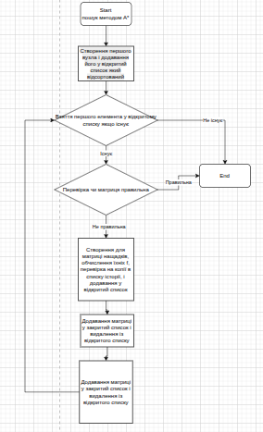
Рис. 3. Блок-схема
5. Дослідження провести для наступних метрик оціночної функції.
- Евклідова відстань
- Відстань міських кварталів
- Відстань Чебишева
6. Для методу оціночної функції узагальнити проведені дослідження звівши на одній діаграмі для трьох метрик оціночної функції кількість згенерованих станів, кількість станів занесених в базу станів, кількість відкинутих станів.
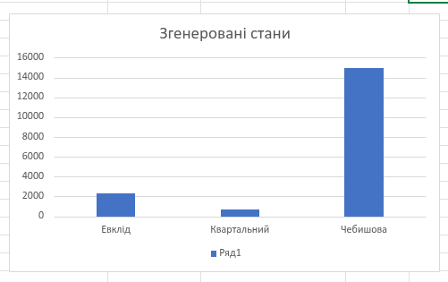Рис. 4. Результати
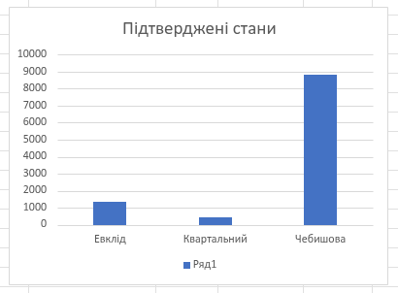
Рис. 5. Результати
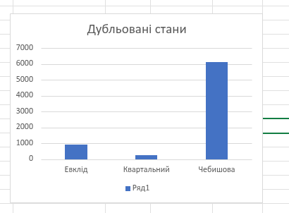
Рис. 6. Результати
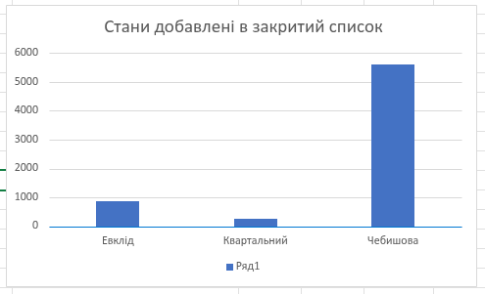
Рис. 7. Результати
7. Програмна реалізація повинна передбачати покрокове виконання програми і перехід на повне виконання програми.
8. Провести аналіз ефективності рішення задачі “Гра у 8” за допомогою алгоритму А* в порівнянні з неінформативними методами пошуку у ширину та глибину для свого варіанту завдання.
Інформативні методи зменшують кількість створюваних вузлів у десятки тисяч разів вле в програмні реалізації потребують додаткових обчислень вузлів.
Висновок: на цій лабораторній роботі я ознайомився з з інформативними методами пошуку рішення задач в просторі станів, типовим представником яких є алгоритм А*. Навчитився застосовувати алгоритм А* на практиці.

